บทที่ 4

DirectInput

สถาปัตยกรรมพื้นฐานของ DirectInput ประกอบด้วย DirectInput object ซึ่งรองรับ COM interface และ object สำหรับ input device แต่ละตัวที่ส่งข้อมูลเข้ามา โดย device แต่ละอันจะมี “object instances” ของมันเอง ซึ่งแต่ละตัวจะมีการควบคุม ที่แตกต่างกัน เช่น ปุ่ม, แกน เป็นต้น
คำว่า “object” ในที่นี้ใช้แสดงสิ่งต่างๆ ที่สร้างโดย ระบบ DirectInput ที่รองรับ method ของ COM interface โดย method เหล่านี้ไม่ได้ถูกใช้เรียกผ่าน OOP เช่น ภาษา VC++
ในด้านความเร็ว DirectInput ทำงานโดยตรงกับ อุปกรณ์ต่างๆ โดยผ่านระบบ message ของ Windows

IDirectInput
IDirectInputDevice
IDirectInputDevice
IDirectInputDevice2

รูปที่ 4-1 การติดต่อของ DirectInput

4.1 ขั้นตอนการสร้าง Direct Input
- สร้าง Direct Input ขึ้นมา โดยเรียกฟังก์ชัน DirectInputCreate โดยการ return pointer ไป IDirectInput Interface เพื่อสร้าง object
- Enumerating Device คือการร้องขอ Direct Input ให้หา input device ที่ต่ออยู่
Note: 1. Mouse และ keyboard อาจไม่ต้องใช้
2. Joystick จำเป็นเพราะ joystick มีหลายชนิด ทำให้ GUID ไม่ว่างพอเหมือน mouse และ keyboard เราต้อง query ว่า joystick ที่ต่ออยู่ แล้วรับ GUID มาแล้วจึงใช้ ID เหล่านี้
การ Enumerate device ใดๆ จะเรียก callback function ก่อนแล้วจึงเรียก EnumDevice method
HRESULT EnumDevices( DWORD dwDevType, //ชนิดของ device ที่หา
LPDIENUMCALLBACK lpCallback, //address ของ callback function
LPVOID pvRef, //ค่า 32-bit ที่ใช้ส่งกลับ
DWORD dwFlags ); //flag ว่าจะ enumerate แบบไหน

Setting up Device
- Create Device: สร้าง input device ต้องมี GUID สำหรับแต่ละ device โดยอาจจะร้องขอจาก Direct Input Enumerate
Note: ถ้าไม่ได้ enumerate จาก guidInstance ของ DIDEVICEINSTANCE structure ที่ DirectInput ส่งมายัง callback function ของเรา เราจะต้องกำหนดเองก่อน เช่น GUID_SysMouse or GUID_SysKeyboard
- Setting Data Format: ต้องรู้โครงสร้างของข้อมูลที่มาจาก device ต่างๆ เพราะ device ต่างๆ มีขนาดข้อมูลไม่เท่ากัน
- Getting Data Format about a device
- Identify Device Things: มี 2 แบบ คือ โดย Offset กับโดย ID
- Set Property of device
- Set Cooperative level: set เป็น DISCL_NONEXCLUSIVE | DISCL_BACKGROUND

- Acquire การอนุญาตให้ใช้ device และแจ้ง Direct Input ว่าต้องการข้อมูลจาก device ตามรูปแบบของข้อมูลที่กำหนดไว้
- Unacquire การยกเลิกการใช้ Device จาก Direct Input
- Release การยกเลิกการใช้ Direct Input
Note: Poll สำหรับ Joystick โดย Direct Input จะตรวจสอบว่า device ต้อง polling หรือไม่ ถ้าต้องการจะเก็บ state ที่เปลี่ยนไป(โดย Hardware Interrupt) ทันที

4.2 แนวคิดในการโปรแกรม DirectInput แบบ OOP

DInput มี 5 classes
CInput
CDevice
CKeyboard
Inherit มาจาก CDevice
CMouse
CJoystick

4.2.1 CInput

Method
- HRESULT CreateInput(void *hinst); /*จะสร้าง Direct Input Object ขึ้น*/
- LPDIRECTINPUT GetDI(void) {return lpdi;} /*จะ return ค่า lpdi ออกมา*/

Attribute
- LPDIRECTINPUT lpdi;

4.2.2 CDevice

Method
- HRESULT Create(CInput*, REFGUID); /* สร้าง Device Object ขึ้นมา*/
- HRESULT SetDataFormat(LPCDIDATAFORMAT); /*set รูปแบบของข้อมูล ของ device*/
- HRESULT SetCooperativeLevel(void*, DWORD); /*set cooperative level*/
- HRESULT RunControlPanel(void*); /* run windows control panel เพื่ออนุญาตให้ผู้ใช้ติดตั้ง input device ตัวใหม่ หรือเพื่อทำการแก้ไข*/
- HRESULT Acquire(void); /* acquire device*/
- HRESULT Unacquire(void); /* unacquire device*/
- HRESULT SetRelative(void); /* set ข้อมูล device ที่เป็น relative*/
- HRESULT SetAbsolute(void); /* set ข้อมูล device ที่เป็น absolute*/

Attribute
- LPDIRECTINPUTDEVICE2 lpdi2;
- BOOL m_bActive; /*เก็บ boolean ว่า method ของ Direct Input ว่าเป็น true,false*/

4.2.3 CKeyboard
Method
- HRESULT CreateKeyboard(CInput*, void*); /*สร้าง Keyboard device*/
- void GetState(void); /*รับ ข้อมูลจาก Keyboard*/

Attribute
- BYTE keyboard_state[256]; /*ที่เก็บ state ของ Keyboard*/

4.2.4 CMouse
Method
- HRESULT CreateMouse(CInput*, void*); /*สร้าง mouse device*/
- void GetState(void); /*รับ ข้อมูลจาก mouse*/
- LONG GetX(void) {return m_X;} //return x-position mouse
- LONG GetY(void) {return m_Y;} //return y-positon mouse
- LONG GetZ(void) {return m_Z;} //returnn z-position mouse(wheel)
- BYTE GetLB(void) {return m_Buttons[0];} //return left button
- BYTE GetRB(void) {return m_Buttons[1];} //retrun right button
- BYTE GetMB(void) {return m_Buttons[2];} //return middle button

Attribute
- LONG m_X,m_Y,m_Z;
- BYTE m_Buttons[4];

4.2.5 CJoystick

Method
- HRESULT CreateJoystick(CInput*, void*); /*สร้าง mouse device*/
- void GetState(void); /*รับ ข้อมูลจาก mouse*/
- LONG GetX(void) {return m_X;} //return x-position joy
- LONG GetY(void) {return m_Y;} //reyurn y-position joy
- LONG GetZ(void) {return m_Z;} //return z-position joy
- BYTE GetB1(void) {return m_Buttons[0];} //return button1
- BYTE GetB2(void) {return m_Buttons[1];} //return button2
- BYTE GetB3(void) {return m_Buttons[2];} //return button3
- BYTE GetB4(void) {return m_Buttons[3];} //return button4

Attribute
- LONG m_X,m_Y,m_Z;
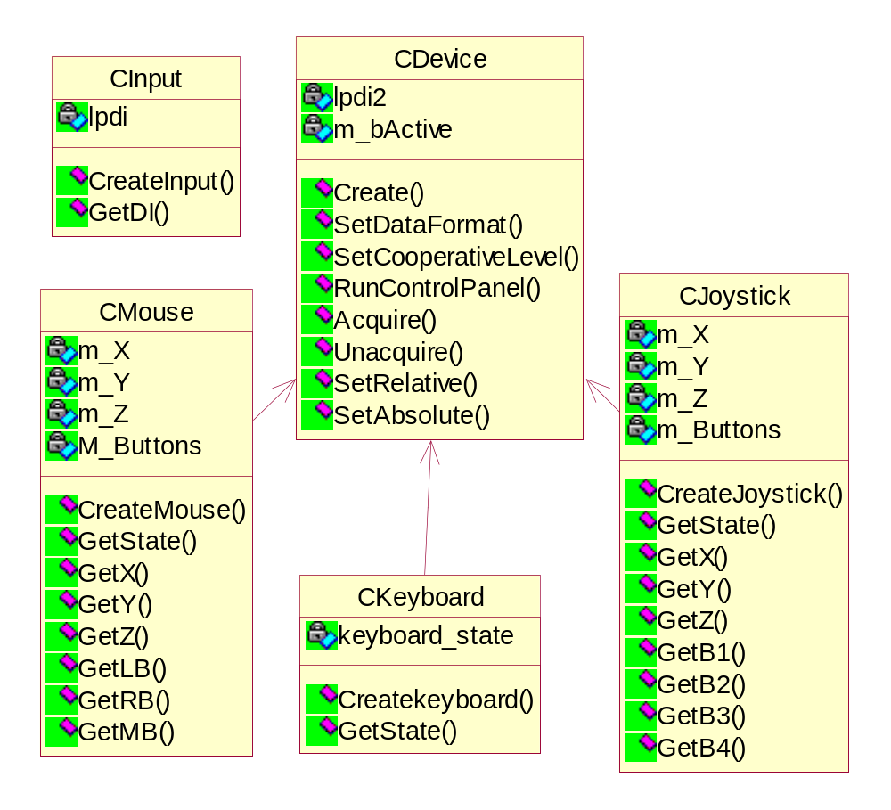
- BYTE m_Buttons[32];
รูปที่ 4-2 class diagram ของ DirectInput

วิธีการเรียกใช้ Object ที่สร้างสำหรับ Direct Input

Declare pointer to Class
CInput* input_t;
CDevice* device_t;
Pointer ไปยัง class ต่างๆ
CKeyboard* keyboard_t;
CMouse* mouse_t;
CJoystick* joystick_t;

Allocate memory for pointer
input_t = new CInput; //allocate object CInput
device_t = new Cdevice; //allocate object Cdevice
keyboard_t = new CKeyboard; //allocate object CKeyboard
mouse_t = new CMouse; //allocate object CMouse
joystick_t = new CJoystick; //allocate object Cjoystick

Access method
Keyboard:
keyboard_t -> CreateKeyboard(input_t,&hwnd); //สร้าง object keyboard และ set ค่าต่างๆ ที่เกี่ยวกับ keyboard ทั้งหมด <เรียกใช้ใน Game_Init();>
keyboard_t -> GetState(); //เป็นการรับข้อมูลจาก Keyboard แล้วเก็บไว้ใน keyboard_state <เรียกใช้ใน Game_Main();>

Mouse:
Mouse_t -> CreateMouse(input_t,&hwnd); //สร้าง object mouse และ set ค่าต่างๆ ที่เกี่ยวกับ mouse ทั้งหมด <เรียกใช้ใน Game_Init();>
mouse_t -> GetState(); //เป็นการรับข้อมูลจาก mouse
mouse_t -> GetX(); //ส่ง ค่า mouse ในแกน X มา โดยตัวแปร m_X
mouse_t -> GetY(); //ส่ง ค่า mouse ในแกน Y มา โดยตัวแปร m_Y
เรียกใช้ใน Game_Main();
mouse_t -> GetZ(); //ส่ง ค่า mouse ในแกน Z <wheel>มา โดยตัวแปร m_Z
mouse_t -> GetLB(); //ส่งค่าในปุ่มซ้าย โดยตัวแปร m_Buttons[0]
mouse_t -> GetRB(); //ส่งค่าในปุ่มขวา โดยตัวแปร m_Buttons[1]
mouse_t -> GetMB(); //ส่งค่าในปุ่มกลาง โดยตัวแปร m_Buttons[2]
Joystick:
Joystick_t -> CreateJoystick(input_t,&hwnd); //สร้าง object joystick และ set ค่าต่างๆ ที่เกี่ยวกับ joystick ทั้งหมด <เรียกใช้ใน Game_Init();>
joystick_t -> GetState(); //เป็นการรับข้อมูลจาก joystick
joystick_t -> GetX(); //ส่ง ค่า joystick ในแกน X มา โดยตัวแปร m_X
joystick_t -> GetY(); //ส่ง ค่า joystick ในแกน Y มา โดยตัวแปร m_Y
joystick_t -> GetZ(); //ส่ง ค่า joystick ในแกน Z มา โดยตัวแปร m_Z
เรียกใช้ใน Game_Main();
joystick_t -> GetB1(); //ส่งค่าในปุ่มซ้าย โดยตัวแปร m_Buttons[0]
joystick_t -> GetB2(); //ส่งค่าในปุ่มขวา โดยตัวแปร m_Buttons[1]
joystick_t -> GetB3(); //ส่งค่าในปุ่มกลาง โดยตัวแปร m_Buttons[2]
joystick_t -> GetB4(); //ส่งค่าในปุ่มกลาง โดยตัวแปร m_Buttons[3]

Check Button
Keyboard:

If (keyboard_t -> keyboard_state[DIK_RIGHT]) { /*move left*/ }
If (keyboard_t -> keyboard_state[DIK_SPACE]) { /*open door*/ }
If (keyboard_t -> keyboard_state[DIK_RCONTROL]) { /*fire*/ }

Mouse:
If (mouse_t -> m_X > 0) { /*move right*/ }
If (mouse_t -> m_X < 0) { /*move left*/ }
If (mouse_t -> m_Y > 0) { /*move up*/ }
If (mouse_t -> m_Y < 0) { /*move down*/ }
If (mouse_t -> m_Buttons[0]) { /* fire */ }

Joystick:
If (joystick_t -> m_X > 0) { /*move right*/ }
If (mouse_t -> m_Buttons[0]) { /*fire*/ }

